EXMO. SR. PRESIDENTE DA CÂMARA MUNICIPAL DE SUMARÉ

Indico ao Exmo. Senhor Prefeito Municipal, junto ao departamento competente, no sentido de realizar serviços de limpeza e manutenção no terreno vazio na Rua Sirius em frente ao nº 585 Bairro Cruzeiro, bem como o estudo de viabilidade de ações que visem a conscientização quanto a necessidade de se manter o ambiente limpo e a destinação correta da terra ali descartada.

**Justificativa:** Tal indicação se justifica tendo em vista que há uma grande quantidade de terra descartada, onde segundo moradores fica difícil para a limpeza, quando chove espalha lama para o asfalto e crescendo mato e também juntando entulho.

Sala de Sessões, 23 de fevereiro de 2023.

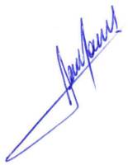

**RODRIGO DORIVAL GOMES**

Vereador

Cidadania